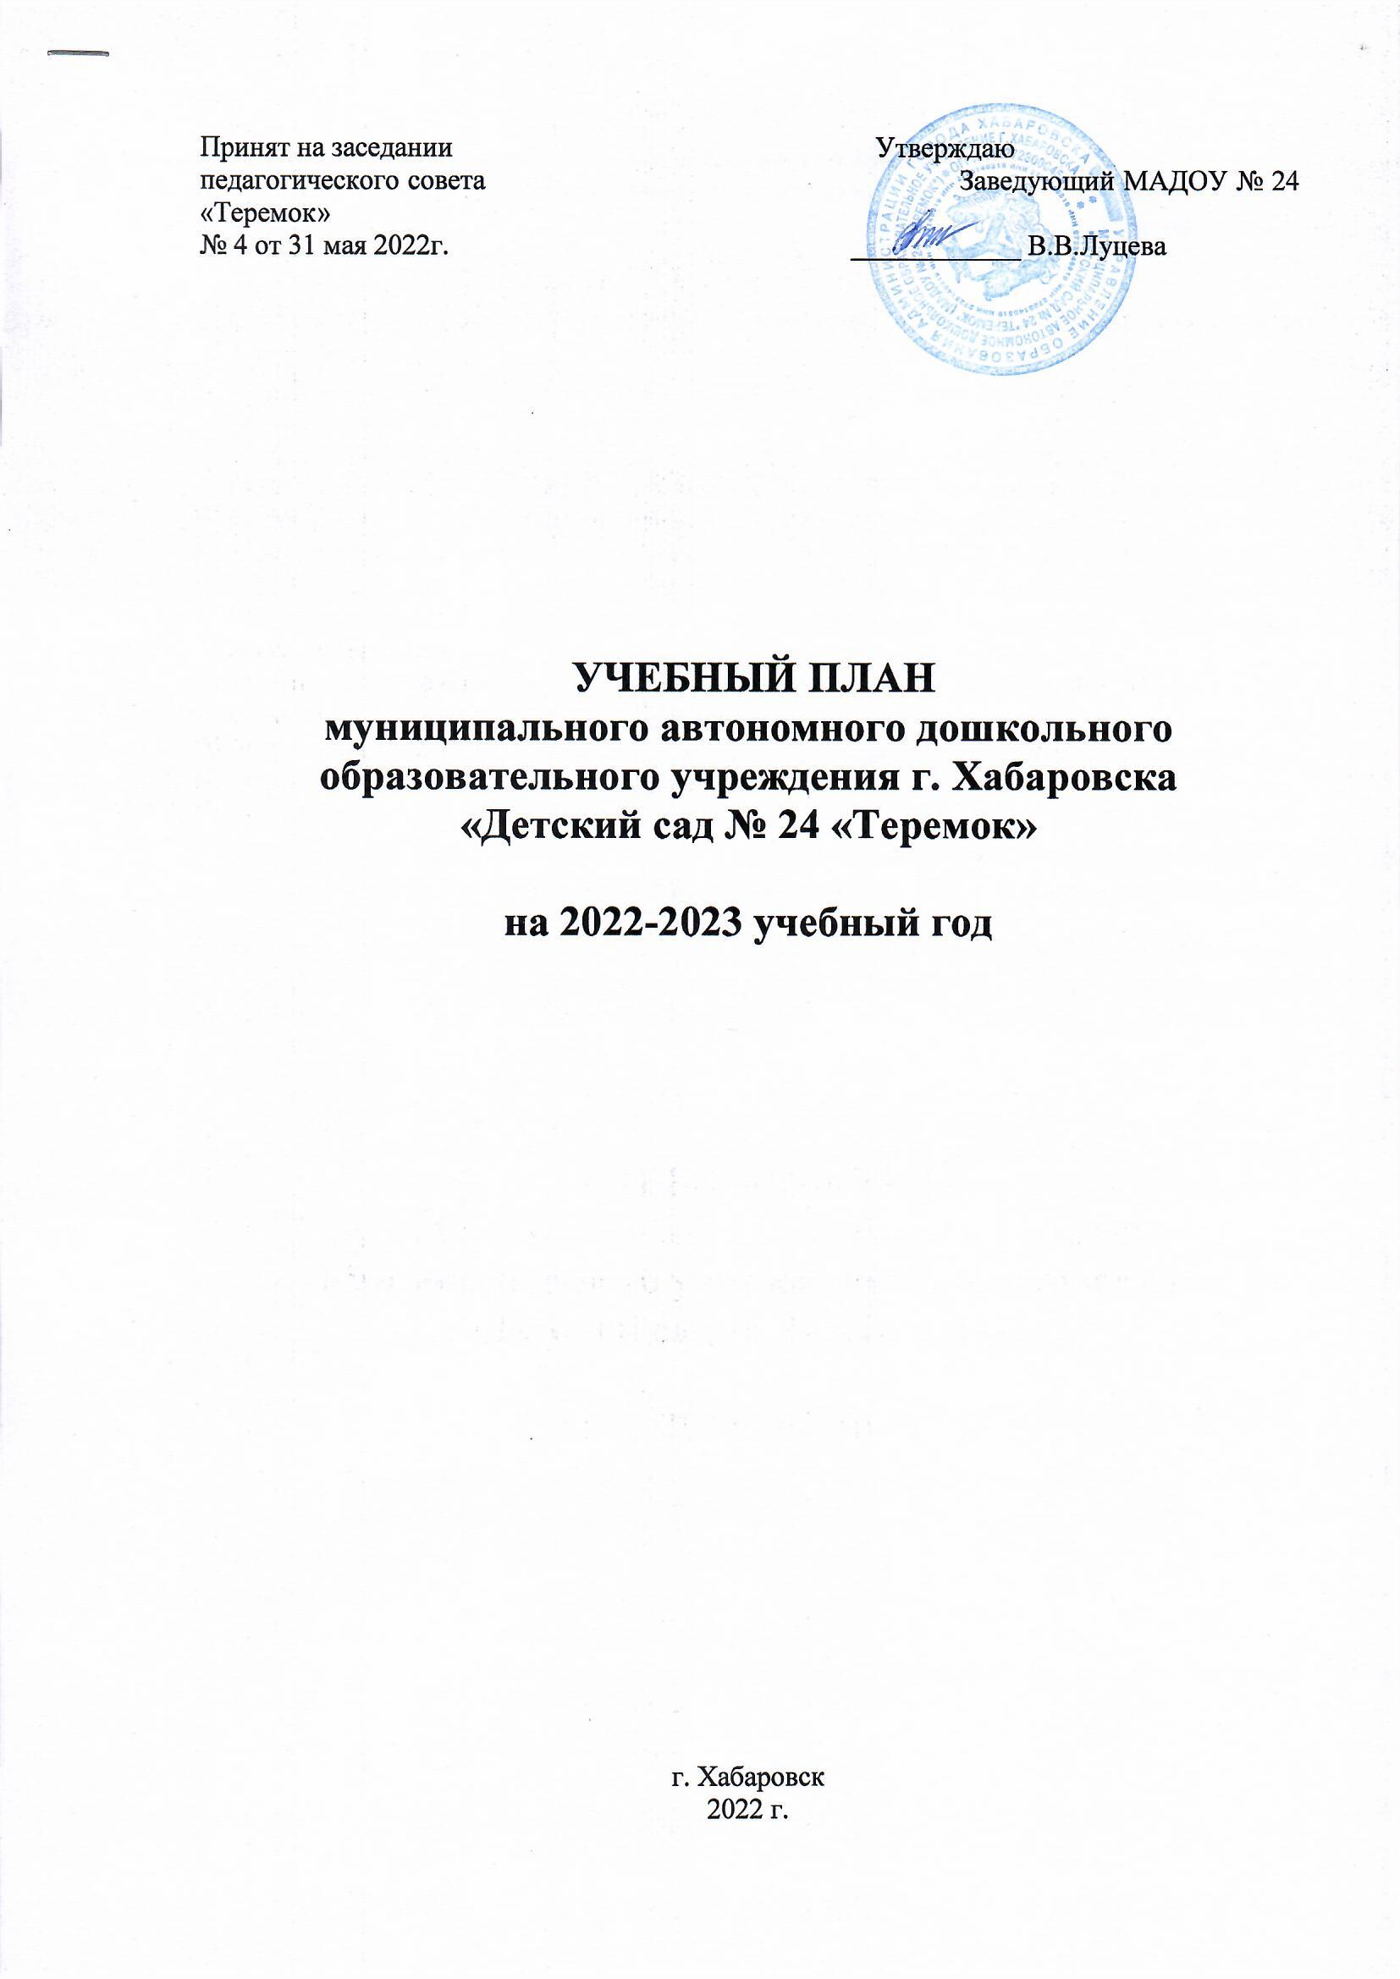

Пояснительная записка к учебному плану
Учебный план муниципального автономного дошкольного образовательного учреждения «Детский сад № 24 «Теремок» города Хабаровска, является нормативным документом, регламентирующим организацию образовательного процесса в дошкольном образовательном учреждении.
Нормативной базой для составления учебного плана являются следующие документы:
- Федеральным законом Российской Федерации от 29 декабря 2012 г. N 273-ФЗ «Об образовании в Российской Федерации»;
- Приказом Министерства образования и науки Российской Федерации (Минобрнауки России) от 17 октября 2013 г. N 1155 г. Москва "Об утверждении федерального государственного образовательного стандарта дошкольного образования";
- Приказом Министерства просвещения РФ от 31 июля 2020 г. № 373 "Об утверждении Порядка организации и осуществления образовательной деятельности по основным общеобразовательным программам - образовательным программам дошкольного образования";
- Приказом Минпросвещения России от 09.11.2018 N 196
«Об утверждении Порядка организации и осуществления образовательной деятельности по дополнительным общеобразовательным программам» (Зарегистрировано в Минюсте России 29.11.2018 N 52831);
- Постановлением Главного государственного санитарного врача Российской Федерации от 28.09.2020 г. № 28 "Об утверждении санитарных правил СП 2.4. 3648-20 "Санитарно-эпидемиологические требования к организациям воспитания и обучения, отдыха и оздоровления детей и молодежи»;
- Постановлением главного санитарного врача РФ от 28.01.2021 № 2 об утверждении санитарных правил и норм СанПиН 1.2.3685-21 «Гигиенические нормативы и требования к обеспечению безопасности и (или) безвредности для человека факторов среды обитания»;
- Устав МАДОУ № 24 «Теремок».
Учебный план МАДОУ «Детский сад №24 «Теремок» составлен в соответствии с основной общеобразовательной программой дошкольного образования (далее – ООП ДО). В структуре учебного плана выделены две части: основная часть и часть, формируемая участниками образовательных отношений.
Основная часть реализует обязательную часть ООП ДО в основу которой положена программа "От рождения до школы" под редакцией Н.Е. Вераксы, Т.С. Комаровой, М.А. Васильевой.
Образовательная деятельность представлена следующими парциальными программами:
1. «Основы безопасности детей дошкольного возраста». – Н.Н. Авдеева, О.Л. Князева, Р.Б. Стеркина;
2. «Программа развития речи дошкольников» О.С. Ушаковой;
3. «Ознакомление дошкольников с литературой и развитием речи» О.С. Ушакова;
4. «Добро пожаловать в экологию» О.А. Воронкевич;
5. «Юный эколог» С.Н. Николаевой;
6. «Математические ступеньки» Е.В. Колесникова;
7. «Ладушки». Программа по музыкальному воспитанию для детей дошкольного возраста И.М. Каплуновой, И.А. Новоскольцевой;
8. «Музыкальные шедевры» О.П. Радыновой.

Часть, формируемая участниками образовательных отношений учитывает приоритетные направления и запросы родителей:
- Приобщение детей к культурному наследию. Реализуется через кружок «Маленькие дальневосточники» с детьми старшего дошкольного возраста;
- Художественно-эстетическое направление. Реализуется через кружки «Чудеса в ладошке», «Театр миниатюр», бумагопластика «Очумелые ручки». Занятия предназначены для детей 3-7 лет.
Для их реализации используются парциальные программы:
- Авторская программа «Маленькие дальневосточники» Л.А. Кондратьевой, старшего воспитателя МАДОУ г. Хабаровска «Детский сад №41»;
- Программа художественного воспитания, обучения детей 2-7 лет «Цветные ладошки» И.А. Лыковой;
- «Приобщение детей к истокам русской национальной культуры» О.В. Князева;
- «Мы живём в России» Н.Г. Зеленова, Л.Е. Осипова.
По запросу родителей организована работа кружков по финансовой грамотности дошкольников «Юный финансист» и познавательно интеллектуальной направленности «Маленькие звёзды».
Часть, формируемая участниками образовательных отношений реализуется через внедрение регионального компонента и художественно–эстетического развития детей, которое осуществляется посредством проведения непосредственно-образовательной деятельности по «Познавательному развитию», «Социально–коммуникативному развитию», а так же один раз в неделю во второй половине дня в кружковой деятельности, свободной деятельности, в режимных моментах, в совместной деятельности с педагогом и самостоятельной деятельности детей.
Обе части учебного плана реализуются во взаимодействии друг с другом, органично дополняя друг друга, и направлены на всестороннее физическое, социально-коммуникативное, познавательное, речевое, художественно-эстетическое развитие детей.
Основными задачами планирования являются:
- Реализация ФГОС дошкольного образования в условиях дошкольного учреждения.
- Регулирование объема образовательной нагрузки.
Построение воспитательно-образовательного процесса осуществляется через учебный план, рассчитанный на 36 рабочих недель.
Распределение непосредственно образовательной деятельности основано на принципах:
- соблюдение права воспитанников на дошкольное образование;
- дифференциации и вариативности, которое обеспечивает использование в педагогическом процессе модульный подход;
- соотношение между основной (не более 60% от общего времени, отводимого на освоение основной образовательной программы дошкольного образования) и формируемой участниками образовательного процесса (не более 40 % от общего нормативного времени, отводимого на основании основной общеобразовательной программы дошкольного образования) частями учебного плана;
- сохранение преемственности между основной и формируемой участниками образовательного процесса частями;
- отражение специфики ДОУ;
а) учёт видовой принадлежности – детский сад с приоритетным осуществлением деятельности;
б) учет особенностей возрастной структуры – в ДОУ функционирует 5 групп:
- ориентирование на реализацию образовательной услуги.
Продолжительность непрерывной непосредственно образовательной деятельности для детей 3-го года жизни – 10 мин, 4-го года жизни - 15 минут, для детей 5-го года жизни - 20 минут, для детей 6-го года жизни - 25 минут, а для детей 7-го года жизни - 30 минут.
Максимально допустимый объем дневной суммарной образовательной нагрузки в 1-ой младшей группе -20 минут, во 2-ой младшей группе – 30 минут, в средней группе - 40 минут, в старшей группе – 50 минут или 75 минут при организации 1 занятия после дневного сна, в подготовительной группе 90 минут. В середине времени, отведенного на непрерывную образовательную деятельность проводят физкультминутку. Перерывы между периодами непрерывной образовательной деятельности для детей всех возрастов - не менее 10 минут.
Непосредственно образовательная деятельность с детьми старшей группы дошкольного возраста (5-6 лет) может осуществляться во второй половине дня после дневного сна, но не чаще 2 - 3 раз в неделю. Ее продолжительность должна составлять не более 25 минут в день.
Учителем-логопедом во 2-ой младшей и средней группах проводится «Логогимнастика» согласно договору об организации работ по соисполнению инновационного образовательного проекта МАДОУ г. Хабаровска «Детский сад комбинированного вида № 192 «Инновационная модель логопедического пункта дошкольного образовательного учреждения как диагностико-развивающего и коррекционного центра в условиях ФГОС». «Логогимнастика» проводятся 1 раз в неделю по 15 минут во второй младшей группе и 20 минут в средней группе в 1 половину дня и 1 раз в неделю в кружковой деятельности.
Во 2-ой младшей и средней группах ФКЦМ (ознакомление с природой и окружающим миром) проводится в ходе режимных моментов совместной деятельности и через интеграцию с другими образовательными областями.
В учебный план включены пять образовательных областей в соответствие с ФГОС ДО, обеспечивающих познавательное, речевое, социально-коммуникативное, художественно-эстетическое и физическое развитие воспитанников.
Реализация образовательных областей, на которые не отводится учебное время, осуществляется в ходе режимных моментов, в совместной и самостоятельной деятельности и через интеграцию с другими образовательными областями.

Учебный план
МАДОУ «Детский сад № 24 «Теремок» на 2022-2023 уч. год
Организация образовательной деятельности
Обязательная часть |  |  |  | Периодичность
Образовательные области | Базовый вид деятельности
 |  |  |  | 1 младшая группа | 2 младшая группа | Средняя группа | Старшая группа | Подгото-  вительная группа
Физическое развитие | Физическая культура в помещении |  |  | 2 | 2 | 2 | 2 | 2
 | Физическая культура на прогулке |  |  |  | 1 | 1 | 1 | 1
Познавательное развитие | Развитие познавательно – исследовательской деятельности |  |  | * | * | * | * | *
 | ФЭМП |  |  |  | 1 | 1 | 1 | 2
 | Ознакомление с предметным окружением |  |  | 0.5 | * | * | 0.5 | 0.5
 | Ознакомление с миром природы |  |  | 0.5 | * | * | 0.5 | 0.5
 | Ознакомление с социальным миром |  |  | * | * | * | * | *
 | Подготовка к школе «Лесная школа» (педагог-психолог) |  |  |  |  |  |  | 1
Речевое развитие | Развитие речи |  |  | 2 | 1 | 1 | 2 | 1
 | Логогимнастика (учитель- логопед) |  |  |  | 1 | 1
 | Обучение грамоте |  |  |  |  |  | 1 | 1
 | Чтение худ.литературы |  |  | * | * | * | * | *
Художественно-эстетическое развитие | Продуктивная деятельность | Рисование |  | 1 | 1 | 1 | 2 | 2
 |  | Лепка |  | 1 | 0.5 | 0.5 | 0.5 | 0.5
 |  | Аппликация |  |  | 0.5 | 0.5 | 0.5 | 0.5
 |  | Музыка |  | 2 | 2 | 2 | 2 | 2
 |  | Конструирование |  | 1 | * | * | * | *
Социально-коммуникативное развитие | Социализация | ОБЖ |  | * | * | * | * | *
 |  | Труд |  | * | * | * | * | *
Общая нагрузка непосредственной образовательной деятельности в возрастных группах
Объем НОД (количество) в неделю |  |  | 10 |  | 10 | 10 | 13 | 14
Объем НОД (минут) в неделю |  |  | 100минут |  | 150минут | 200минут | 325минут | 420минут

Часть формируемая участниками образовательных отношений |  | Общая нагрузка
Инновационная деятельность | Логогимнастика (учитель- логопед) |  | 1 | 1
Региональный компонент | Кружок «Маленькие дальневосточники» |  |  | 1 | 1 | 1
Художественно-эстетическое развитие | Кружок «Чудеса в ладошке» |  | *
 | Бумагопластика «Очумелые ручки» |  |  | *
 | Театрализованная студия «Театр миниатюр» |  |  |  | 1
Познание | Юный финансист |  |  |  |  | 1
 | Познавательной направленности, интеллектуальный кружок «Маленькие звёзды» |  |  |  |  | 1
Объем НОД (количество) в неделю |  | 10 | 11 | 12 | 15 | 17
Образовательная деятельность в ходе режимных моментов
Утренняя гимнастика |  | ежедневно | ежедневно | ежедневно | ежедневно | ежедневно
Комплексы закаливающих процедур |  | ежедневно | ежедневно | ежедневно | ежедневно | ежедневно
Гигиенические процедуры |  | ежедневно | ежедневно | ежедневно | ежедневно | ежедневно
Ситуативные беседы при проведении режимных моментов |  | ежедневно | ежедневно | ежедневно | ежедневно | ежедневно
Чтение художественной литературы |  | ежедневно | ежедневно | ежедневно | ежедневно | ежедневно
Дежурства |  | ежедневно | ежедневно | ежедневно | ежедневно | ежедневно
Прогулки |  | ежедневно | ежедневно | ежедневно | ежедневно | ежедневно
Самостоятельная деятельность детей
Игра |  | ежедневно | ежедневно | ежедневно | ежедневно | ежедневно
Самостоятельная деятельность детей в центрах (уголках) развития |  | ежедневно | ежедневно | ежедневно | ежедневно | ежедневно

*Реализация образовательных областей, на которые не отводится учебное время, осуществляется в ходе режимных моментов, в совместной и самостоятельной деятельности и через интеграцию с другими образовательными областями

